CAPITULO III

MARCO METODOLÓGICO

Este capítulo describe los aspectos metodológicos tomados en consideración para la realización del presente trabajo de investigación los cuales están relacionados con los procedimientos, técnicas, pasos y métodos a seguir que parten desde la recolección de la información hasta llegar a la elaboración del Desarrollo conceptual de un modelo computacional para la integración de datos que permita optimizar el monitoreo y análisis de pozos con sistema de levantamiento por bombeo mecánico del campo Lagunillas Tierra.

A tal efecto, en esta investigación se recurrirá a la aplicación de procedimientos concatenados, donde se incluyan aspectos, en los cuales se articule el logro de conocimientos reales mediante fuentes y modelos científicos que garanticen la práctica de técnicas sujetas a la naturaleza del objeto de estudio. Partiendo de estos aspectos, el presente capítulo, refiere la descripción del tipo y diseño de investigación; población, técnica e instrumento de recolección de datos y procedimiento de la investigación. Seguidamente se exponen los aspectos que permitieron la planificación, diseño y desarrollo del presente trabajo de grado.

  - Tipo de Investigación.

Según lo señalado por Hurtado de Barrera (2015), Los métodos, técnicas, tácticas y estrategias no son genéricos para cualquier investigación; los métodos son diferentes en función del tipo de investigación y del objetivo que se pretende lograr. En tal sentido, la autora resalta los siguientes tipos de investigación: exploratoria, descriptiva, analítica, comparativa, explicativa, predictiva, proyectiva, interactiva, confirmatoria y evaluativa.
Según la misma autora, la investigación proyectiva propone soluciones a una situación determinada a partir de un proceso de indagación. Implica explorar, describir, explicar y proponer alternativas de cambio, mas no necesariamente ejecutar la propuesta. Así mismo, Palella (2012) agrega que lo mencionado por Hurtado se aplica a todas las investigaciones que conllevan a diseños o creaciones dirigidas a cubrir una necesidad y basadas en conocimientos anteriores. De allí que el término proyectivo refiere a un proyecto en cuanto a aproximaciones o modelo teórico. El investigador puede llegar a este mediante vías diferentes, las cuales involucran procesos, enfoques, métodos y técnicas propias.
Tal es el caso de este estudio, que se basa en el desarrollo conceptual de una aplicación computacional para la integración, monitoreo y análisis de los datos pertenecientes a los pozos productores por bombeo mecánico del campo Lagunillas Tierra, con lo cual se buscara mejorar los tiempos de trabajo, optimizando estrategias que permitan mejorar y focalizar el capital humano disponible en el desarrollo de actividades neurálgicas, disminuyendo así las horas de labor en actividades que puedan ser realizadas de forma automatizada.
  - Diseño de la investigación.
Arias (2012) señala que el diseño de investigación es la estrategia general que adopta el investigador para responder al problema planteado. De la misma forma Hurtado (2015), establece que el diseño se refiere a dónde y cuándo se recopila la información, así como la amplitud de la información a recopilar, de modo que se pueda dar respuesta a la pregunta de investigación de la forma más idónea posible.
El "dónde" del diseño alude a las fuentes: si son vivas, y la información se recoge en su ambiente natural, el diseño se denomina de campo (no experimental), pero si la información se recoge en un ambiente artificial o creado, se habla de diseño de laboratorio. Por el contrario, si las fuentes no son vivas, sino documentos o restos, el diseño es documental. También pueden utilizarse diseños de fuente mixta, los cuales abarcan tanto fuentes vivas como documentales.
En función de lo expuesto anteriormente, se define el diseño de la presente investigación como mixta (documental y de campo). Diseño documental, la información se complementó con estudios o consultas de documentos, catálogos material de tipo bibliográfico. Diseño de campo, las variables que involucran el diseño de la aplicación computacional, así como la información de los componentes requeridos se obtuvieron de fuentes vivas o directas en su contexto natural, sin intermediación de ninguna naturaleza.
  - Población y muestra.
La población según Arias (2012) es un conjunto finito o infinito de elementos con características comunes para las cuales podrán ser aplicadas las conclusiones de la investigación. Ésta queda delimitada por el problema y por los objetivos del estudio. En el presente estudio, la población está representada por los pozos categoría 1 de la unidad de producción del Campo Lagunillas Tierra con un aproximado de 700 pozos.
Asimismo, para Arias (2012) la muestra se define como “un subconjunto representativo y finito que se extrae de la población accesible”. En esta investigación, la muestra está conformada por 30 pozos los cuales están asociados al área Norte de la unidad de producción, que serán monitoreados por la metodología planteada. Los cuales fueron seleccionados por ser los pozos de mayor interés para los planes de explotación, es en ellos donde más frecuentemente se toman la mayoría de los registros involucrados además de ser solicitud de la gerencia operativa iniciar la metodología en los pozos mencionados.

  - Técnicas e instrumentos de recolección de datos.

Según el autor Arias (2012), la técnica de investigación es el procedimiento o forma particular que permite obtener acceso a la información, la cual debe ser guardada en un medio material, de manera que los datos puedan ser recuperados, procesados, analizados e interpretados posteriormente. Dicho soporte recibe el nombre de instrumento, el cual es en otras palabras, el dispositivo o formato utilizado para registrar o almacenar la información.

En el mismo sentido, Hurtado (2015) establece que las técnicas tienen que ver con los procedimientos utilizados para la recolección de los datos, es decir, el cómo. Estas pueden ser de revisión documental, observación, encuesta y técnicas sociométricas, entre otras. Los instrumentos representan la herramienta con la cual se va a recoger, filtrar y codificar los datos, es decir, el con qué. Los instrumentos, pueden estar ya elaborados e incluso normalizados, como es el caso de los tests y algunas escalas.
    - Técnicas

- Técnica de observación
Se utilizó esta técnica para percibir activamente, a través de los sentidos el evento de estudio, con el propósito de obtener datos, que, previamente, han sido definidos como de interés para la investigación. Esto se puso de manifiesto al realizar la observación de los parámetros necesarios para el diseño de la aplicación propuesta.
- Técnica de entrevistas no estructuradas
En cuanto a las entrevistas no estructuradas, para el desarrollo de esta investigación, se dialogó con las personas que poseen experiencia de campo y la información requerida, focalizando las preguntas necesarias y guiándolas hacia la necesidad que se fue presentando.
- Técnica de revisión documental
Con respecto a este particular, la información se obtuvo leyendo y/o consultando: textos, reglamentos y normas, diccionarios enciclopédicos, manuales de diseño de programas, autores del material bibliográfico asociado a optimización de pozos con método de levantamiento por bombeo mecánico y evaluado con tecnología Echometer, bajo diversas condiciones geográficas y tendencias de producción
    - Herramientas

- Microsoft Excel:
Es una herramienta ofimática perteneciente al conjunto de programas denominados hoja de cálculo electrónica, en la cual se puede escribir, almacenar, manipular, calcular y organizar todo tipo de información numérico o de texto. La principal ventaja del programa Excel es la versatilidad y funcionalidad que presenta a la hora de realizar cualquier tipo de modelo, con Excel podemos generar hojas de cálculo para el diseño de estructuras civiles, gestión y control de la contabilidad de una empresa, gestión y control de los stocks de un almacén, diseños de modelos matemáticos, gestión de bases de datos, generación de presupuestos, planificación de proyectos, etc. Un amplio abanico de posibilidades se puede cubrir con el uso del programa Excel.

Figura xxx Icono de Excel. Fuente PDVSA 2017
- Microsoft Word:
Procesador de palabras, que además de crear documentos, permite agregar gráficos, ecuaciones matemáticas, tablas, ilustraciones, entre otros. En este caso, fue utilizado como procesador de texto.

Figura xxx Icono de Acces. Fuente PDVSA 2017
- Microsoft Acces:
Programa utilizado en los sistemas operativos Microsoft Windows, para la gestión de bases de datos, creado y modificado por Microsoft y orientado a ser usado en entornos personal o en pequeñas organizaciones. Permite crear ficheros de bases de datos relacionales que pueden ser fácilmente gestionadas por una interfaz gráfica sencilla. Además, estas bases de datos pueden ser consultadas por otros programas. Este programa tolera manipular los datos en forma de tablas (formadas por filas y columnas), crear relaciones entre tablas, consultas, formularios para introducir datos e informes para presentar la información.


    - Centinela:
Es un programa de captura, manejo y análisis de las producciones actuales y futuras de los pozos, que permite visualizar datos de relación de gas, estado actual del pozo, ubicación de la completación actual, grado API del crudo, presiones de superficie, presiones de fondo, entre otras; en muchos casos esta información alimenta la base de datos de otros programas, los cuales en su mayoría ofrecen otro tipo de información al procesar la data original obtenida de Centinela.
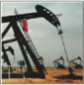
Figura 4.3 Icono de Centinela. Fuente: PDVSA (2017).
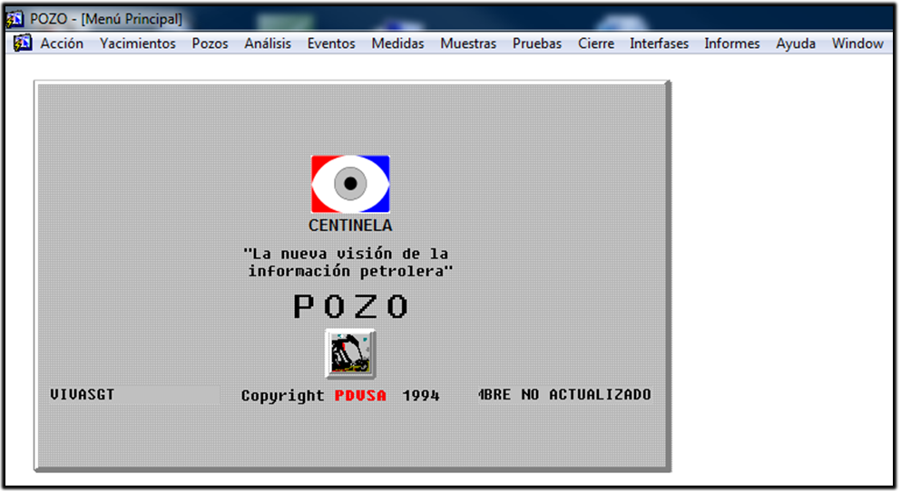
Figura 4.4 Ventana principal de programa Centinela. Fuente: PDVSA (2017)

Sisu

  - Procedimiento metodológico de la investigación.
En la elaboración del trabajo de investigación, es necesario establecer una serie de actividades con secuencia lógica, que tienen como finalidad guiar la investigación hasta alcanzar los objetivos trazados. Además, estas actividades harán posible que otros investigadores puedan replicar la investigación en caso de ser necesario, o puedan apoyarse en la información suministrada para realizar estudios similares,estas actividades son las siguientes:

- Recopilación del material bibliográfico asociado a optimización de pozos con método de levantamiento por bombeo mecánico y evaluado con tecnología Echometer, bajo diversas condiciones geográficas y tendencias de producción.
- Evaluación de las variables operacionales a ser registradas siguiendo metodologías universales certificadas por casa matriz de la herramienta (Echometer Co.) y aceptadas en el proceso de optimización y producción de hidrocarburos.
- Desarrollar el flujograma de trabajo lo cual permitirá poder determinar los diversos puntos de entrada de información, el formato y protocolo que estos deben cumplir y el diseño del sistema de red para el integrador.
- Desarrollo conceptual del algoritmo computacional para la ejecución de los módulos de la aplicación.
- Selección del lenguaje de programación y/o del motor de bases de datos.
- Configuración del servidor a ser utilizado.
- Evaluación de la aplicación desarrollada.
- Generación de las recomendaciones.

